План работы детского объединения «Экологический отряд «Белый лебедь».
Педагог дополнительного образования: Стахеева Татьяна Андреевна
Работа ДО по расписанию:
25.05.2020 (Понедельник): 15.40:16.20; 16.30:17.10;
26.05.2020 (Вторник): 16.30:17.10;
27.05.2020 (Среда): 15.40:16.20.

Тема занятия | Виртуальная экскурсия «Путешествие к водоему»
Содержание занятия: | Задание:  В любой из этих дней в хорошую солнечную погоду мы с Вами пойдем на экскурсию, для этого нужно будет пройти по этой ссылке и насладится красотой природы на водоеме: https://yandex.ru/video/preview/?filmId=17864789478874417355&text=виртуальная%20экскурсия%20на%20водоем&path=wizard&parent-reqid=1590437875968293-1382509591651201351500240-production-app-host-vla-web-yp-144&redircnt=1590437890.1
Виртуальная экскурсия «Путешествие к водоему».
Цель: формировать представления о водоемах нашего района, их обитателях; о значении водоемов в природе и жизни человека и их охране.
Задачи: 1. Развивающие. «Познавательное развитие». · Расширить представления детей о значении воды в жизни человека, о водоемах нашего района, экологических проблемах, связанных с их загрязнением, которые необходимо решать на современном этапе. · Формировать у детей представления о связи между условиями среды обитания, строением и образом жизни животных, живущих в пруду и вокруг него, о сообществе водных и наземных растений и животных в районе близлежащего водоема. Продолжать формировать у детей представления о волонтерской деятельности и позитивные установки на добровольческую деятельность.

Практическая работа | - Путешествие к водоему;  - Ознакомиться с изображениями водоемов.

Изображения водоемов
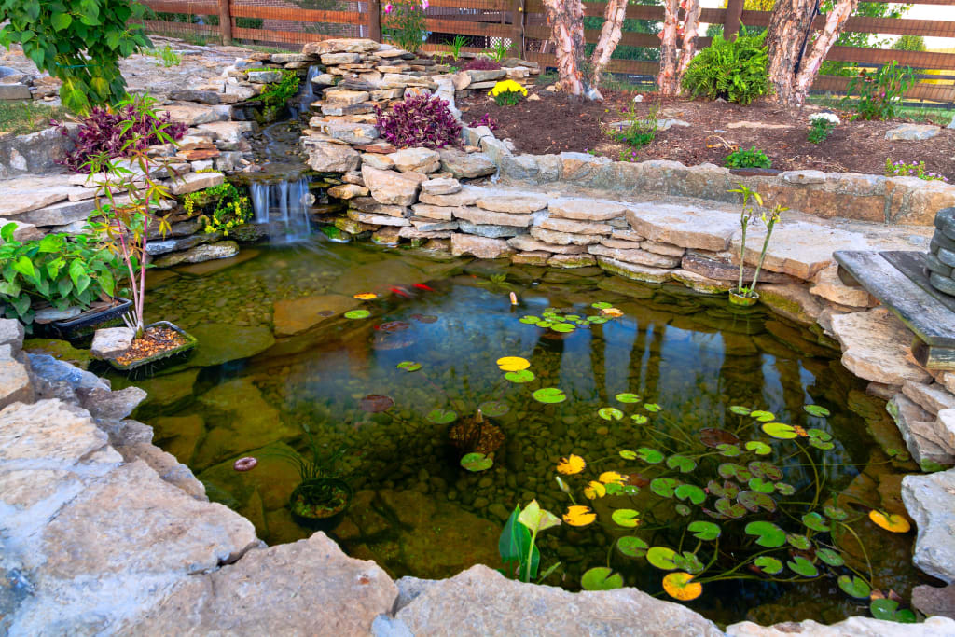 | 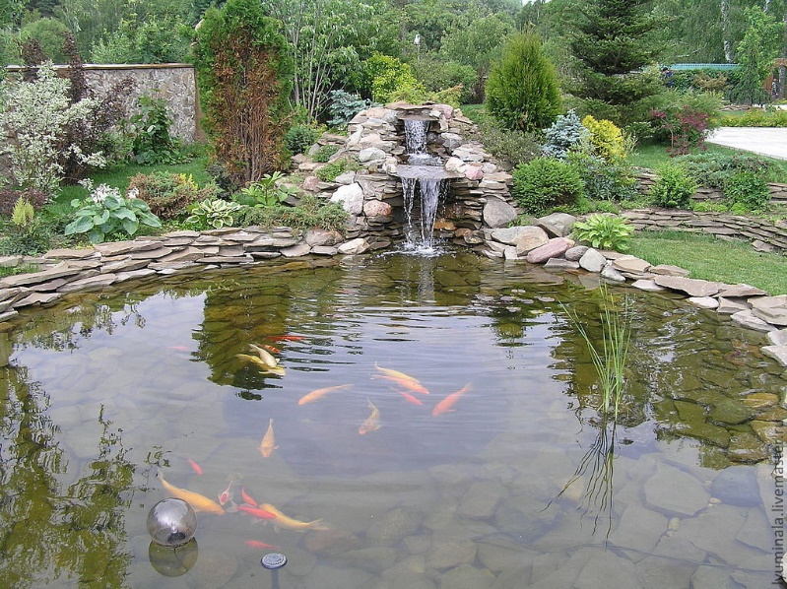
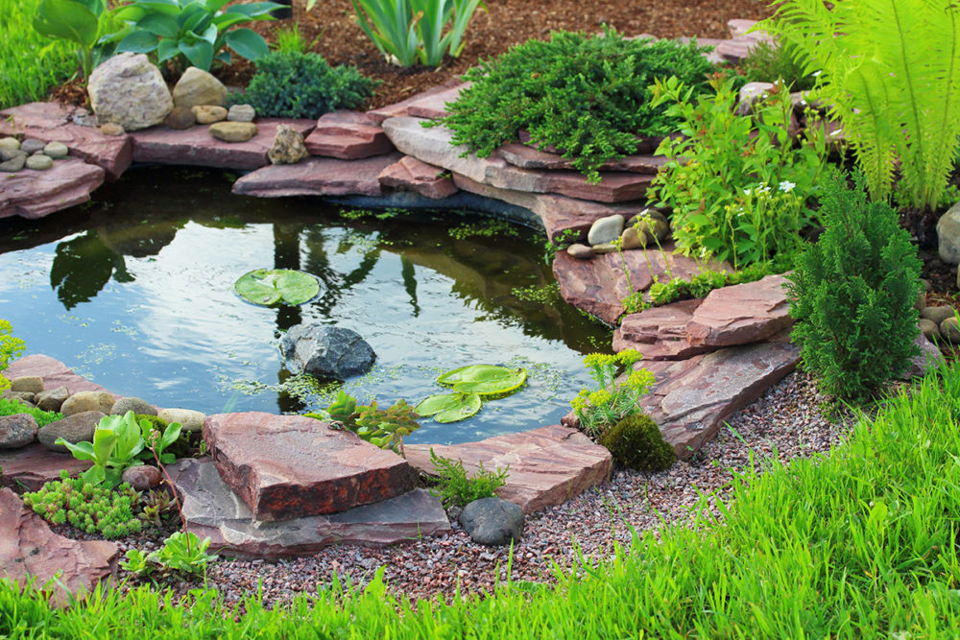 | 